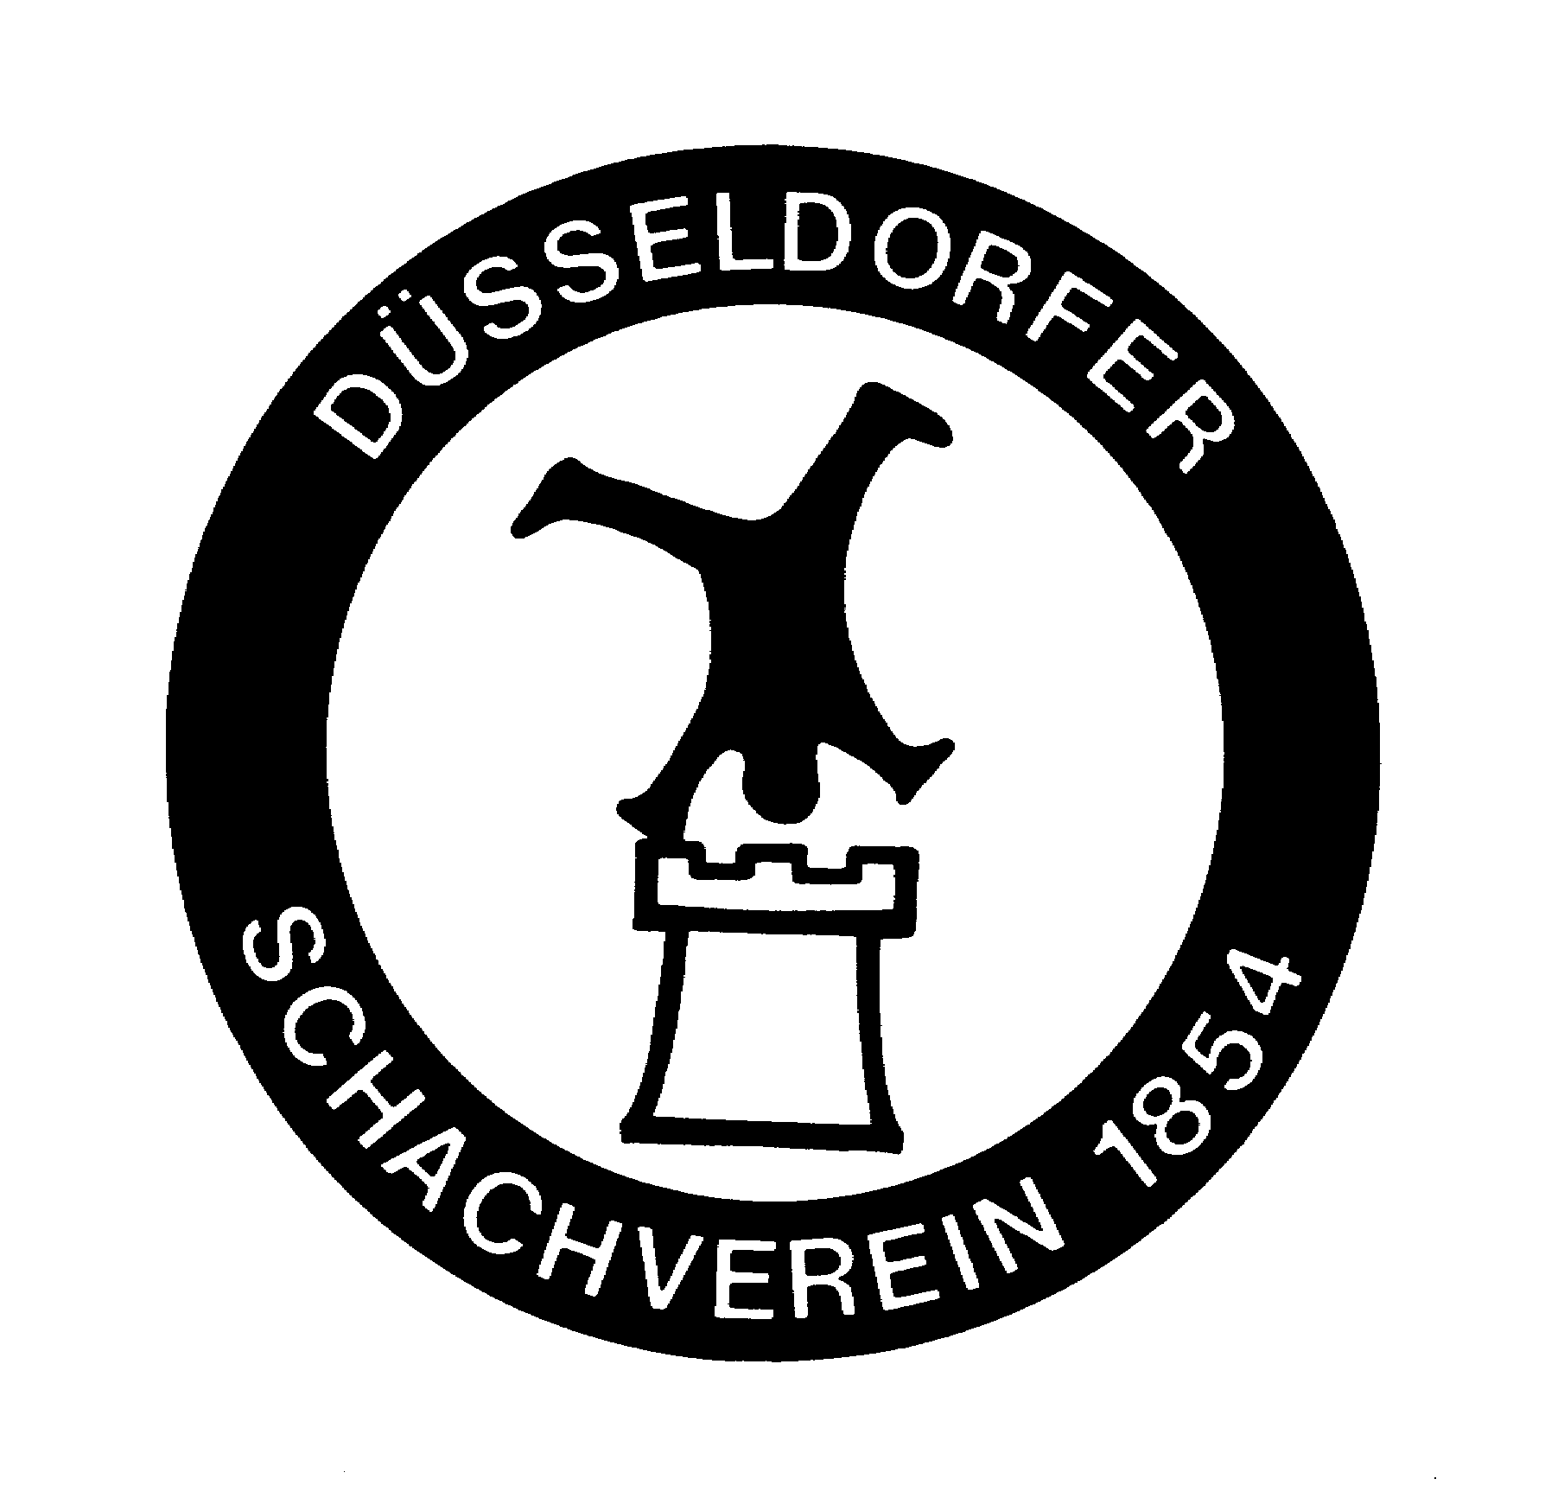

Düsseldorfer Schachverein 1854

Spiellokal:
Diakonie Düsseldorf
Bistro und Tagespflege

Hansa-Allee 112
40545 Düsseldorf

Anfahrtsbeschreibung

Aus Richtung A 57 :

A57 bis Autobahnkreuz Kaarst , dort auf die A 52 Richtung Düsseldorf . Am Autobahnende zunächst der Beschilderung Messe / Stadion folgen bis zur Ausfahrt Seestern / Niederkassel / Oberkassel / Lörick , dort rechts .

An der 2. Ampel rechts in die Lanker Str. , an der nächsten Ampel rechts in die Hansa-Allee einbiegen , Ca . 20 m hinter der nächsten Ampel befindet sich das Spiellokal des DSV 1854 .

Aus Richtung A3 bzw. A 59 :

Am Autobahnkreuz Hilden bzw. Düsseldorf Süd auf die A 46 Richtung Düsseldorf / Neuss bis zur Ausfahrt Bilk / Hafen , dann links Richtung Düsseldorf – Hafen .
Zunächst der Beschilderung Messe / Stadion folgen bis hinter dem Rheinufertunnel .

Achtung : Unbedingt ganz durch den Tunnel fahren , frühere Beschilderungen nach
Oberkassel führen in die Irre .

Dann rechts Richtung Oberkassel über die Oberkasseler Brücke bis zum Belsenplatz .
Am Belsenplatz halb rechts halten , Richtung Lörick und Krefeld . Ca 20 m hinter der
2 . Ampel befindet sich das Spiellokal des DSV 1854 .

Aus Richtung Norden :

Ab Autobahnkreuz Breitscheid über die A 52 bis zum Autobahn Ende .
Hier fahren Sie rechts Richtung Mönchengladbach . Überqueren sie den Rhein auf der Theodor Heuss Brücke bis zur Ausfahrt Seestern / Niederkassel / Oberkassel / Lörick ,
dort links Richtung Oberkassel . An der zweiten Ampel nach der Tankstelle rechts in die Lanker Str. , an der nächsten Ampel rechts in die Hansa-Allee einbiegen , Ca . 20 m hinter der nächsten Ampel befindet sich das Spiellokal des DSV 1854 .

Für Rückfragen stehen Gabi und Peter Ringelstein gerne zur Verfügung:Tel 0211-7590115.

